管理体系审核记录表
过程与活动、  抽样计划 | 涉及  条款 | 受审核部门：办公室；主管领导：肖敏；陪同人员：沟浩 | 判定
 |  | 审核员：伍光华（远程审核，微信沟通）；审核时间：2023年01月01日
审核条款：
QMS：7.5文件化信息； 9.2内部审核
EMS：7.5文件化信息； 6.1.2环境因素；6.1.3合规义务； 8.1运行策划和控制；8.2应急准备和响应；9.1监视、测量、分析与评估；9.1.2符合性评估；9.2内部审核；
OHSMS：6.1.2危险源辨识和职业安全风险评价；6.1.3法律法规要求和其他要求；7.5文件化信息； 8.1运行策划和控制；8.2应急准备和响应；9.1监视、测量、分析和评价；9.1.2法律法规要求和其他要求的合规性评价；9.2内部审核；
环境因素/危险源的辨识与评价 | ES6.1.2 | ---策划的程序：《环境因素控制程序》。  -查“环境因素识别评价表（办公区域）”2022年07月02日，编审批齐全，按活动区域识别环境因数共50项，抽查如下：  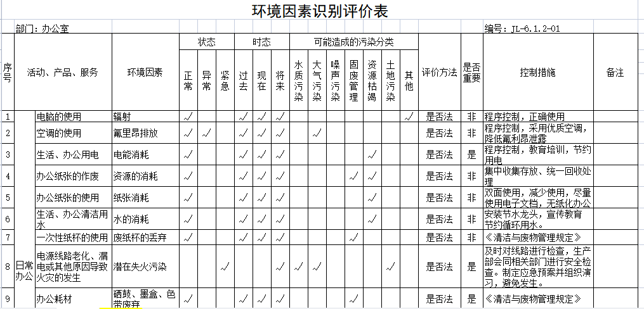  -查“重要环境因素清单”2022年07月02日，编审批齐全，识别的重要环境因素涉及本部门为办公固废，制订了管理措施进行控制。  -查“危 险 源 辨 识 评 价 表”2022年07月02日，编审批齐全，按作业活动识别潜在危险因素共70项，抽查如下：  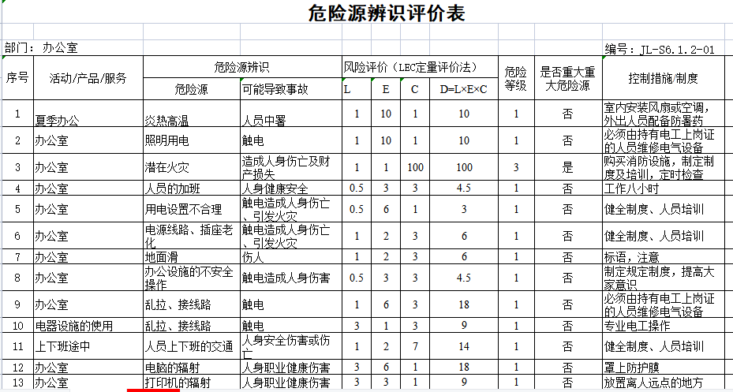  -查“不可接受风险清单(公司总清单)”共识别不可接受风险4项，涉及本部门的是火灾和触电，制订了相应的管理措施来进行控制。  ——基本符合 | 符合
法律法规和其他要求  合规义务， | ES6.1.3  ES9.1.2 | 根据《法律法规和其他要求获取与识别控制程序》要求，办公区域由肖敏、生产车间由勾琳对法律法规的更新进行跟踪记录，并进行补充。于2022年7月5日识别了法律法规清单。获取渠道，网络和期刊等。  提供《法律法规和其他要求清单》收集的环境和安全法律法规《中华人民共和国安全生产法》、《中华人民共和国节约能源法》《中华人民共和国环境保护法》等,规定了由肖敏登记并负责组织对公司法律法规及要求遵守程度进行评价。提供了《法律法规和其他要求合规性评价报告》、《中华人民共和国水污染防治法（修正）》、《中华人民共和国大气污染防治法》、四川省大气污染防治条例、四川省环境污染防治监督管理办法、四川省消防条例、四川省劳动和社会保障监察条例等。  审核发现，提供的法律法规清单，未识别大气污染物综合排放标准、工业企业厂界噪声排放标准、中华人民共和国传染病防治法、突发公共卫生事件应急条例等法律法规，识别的中华人民共和国安全生产法不是现行有效版本。  见2022年度合规性评价报告，日期：2022年7月25日，评价人：肖敏、勾浩、勾琳、李红梅，  组织进行合规性的评价。包括：中华人民共和国安全生产法、中华人民共和国消防法、中华人民共和国环境保护法、中华人民共和国节约能源法、产品质量法等，识别基本全面。评价结论：满足要求。明确了法律法规及其他要求对公司环境因素、危险源的应用，明确了相应的适用条款。  编制《法律法规和其他要求控制程序》，提供《合规性评价记录》及《合规性评价报告》2022年7月25日，由肖敏、勾浩、勾琳、李红梅组成的评价小组，在对公司办公区域、生产车间办公环境进行全面检查的基础上，对照环境法规的要求，采购过程及销售过程，公司办公区域的环境管理状况进行评价。评价内容主要为：污水排放、节约用水、噪声排放等固体废弃物的控制情况进行了全面了解，其评价结果，均符合有关的环境法规要求。  在进行环境评价的同时，对职业健康安全方面进行了评价，评价结果没有发现安全事故，遵守职业健康安全相关的法律法规。在销售产品质量方面，严格按国家标准规范执行，没有出现质量事故。  评价结果：从检查的结果来看，我公司没有违反国家法律、法规及相关标准，能严格遵守国家有关环境和职业健康安全管理方面的相关规定，密切关注法律法规的变化，并适时调整，严格按体系标准执行。未发生重大安全生产事故，无环境污染事件发生，未发生尘肺病、传染病及其他卫生防疫问题事件，无个人或单位投诉。执行结果是有效的。对公司的环保意识和环境管理水平的提高起到了明显的促进作用。  经查合规性评价基本符合要求。 | N
文件化信息 | QES7.5 | ---策划有“文件控制程序”、“记录控制程序”，本部门主控。  --查“受控文件清单”，登记有管理手册、程序文件、三级文件的编号、版次、分发范围等。  ---查受控文件清单（外来文件），编审批受控章齐全，2022年7月2日，共7项法规及标准，包括：  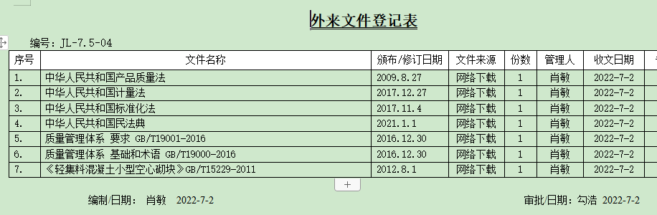  ---查“程序文件汇编”BCHH-QEOP-2022，编审批受控齐全，2022.7.1.发布实施，包括：  文件控制程序  记录控制程序  环境因素识别与评价控制程序  危险源识别及风险评价控制程序  法律法规及其他要求控制程序  等共28项。  ---查“记录清单”，记录有记录名称、编号和保存年限等共82项，包括：  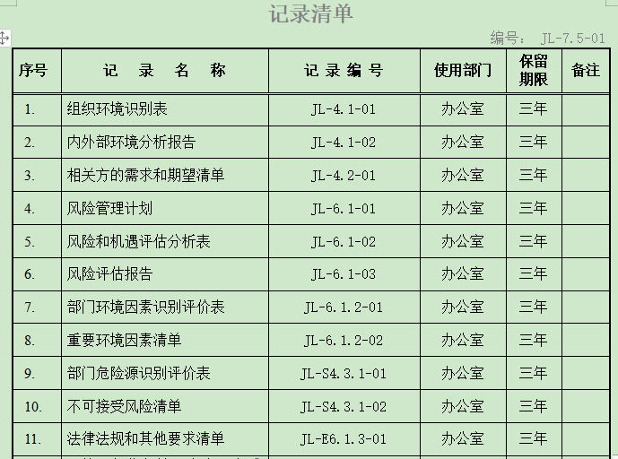  -  ---查内审记录、管理评审记录、培训记录均能提供。  ——基本符合。 | 符合
运行策划和控制 | ES8.1 | ---负责人介绍，本部门的环境、安全运行控制的按照主控部门的策划执行；主要内容包括：  -固废管控：办公室配备有垃圾篓，下班后倾倒在指定处置点。  -废水管控：办公、生活废水通过市政管道排放。  -噪音管控：办公室基本无噪音。  -废气管控：办公室基本无废气。  -潜在火灾管控：下班关掉所有电源，如发现破损电源线路及时安排修理或更换，参加主控部门组织的火灾演练。  -意识管控：员工进行过环保、安全知识方面的培训。  ---远程视频查看办公场所配备有空调、照明灯具、办公家具、垃圾筐、灭火器。办公场所整洁，未发现固废随意排放情况，办公及生活垃圾按要求放置，未发现有违规用电／用火情况，未发现有明显的安全隐患。  ——基本符合。 | 符合
应急准备和响应 | ES8.2 | 部门参与了公司于2022.7.13.组织的火灾应急演练，有效果评价。 | 符合
监视、测量、分析和评价（总则) | QES9.1.1 | 1、核查其按照体系要求建立有完善的内部检查机制，其中包括：内审、工作目标绩效考核，各层级例行的工作检查等。  2、部门分解目标均有效达成，内审发现的不符合已验证关闭。  ——提供了对废气和噪声的检测报告；未能提供员工体检报告，开具了不符合。 | 不符合
内部审核 | QES9.2 | ---制定了《内部审核控制程序》进行内部审核过程控制  查2022.10.10.制定计划，2022.10.18.实施的内部审核，内容包括审核目的、审核范围、审核准则、审核具体日程安排、编制批准等，内容完整，能够满足策划要求。  提供各部门《内部审核检查表》，内容包括条款号、审核内容方法、审核记录和结果判定等，记录显示，审核组有按照计划要求进行，满足执行要求。  查《内审报告》中内部审核结论：通过两天的内部审核，审核组认为公司的质量、环境、职业健康安全管理体系在正常运行，且取得了一定的效果，现场审核通过。  查内审发现不符合1项，在办公室，不符合已验证关闭。  问题点：内审不符合整改未附完整的整改证据，已与负责人口头交流，其承诺在明年内审时提高要求、持续改进。  ——内部审核控制基本有效。 | 符合

说明：不符合标注N

